山 东 工 商 学 院
SHANDONG INSTITUTE OF BUSINESS AND TECHNOLOGY
毕业论文(设计)
GRADUATION THESIS (DESIGN)


论文(设计)题目  Title Of Thesis(Design) | 基于单页面应用使用MEAN架构的个人博客系统
分院(系别)  Department | 计算机科学与技术学院
专 业  Speciality | 网络工程 |  | 班级  Class | 112
论文(设计)作者  Author of Thesis(Design) | 谢昆 | 论文完成日期  Date |  | 2015年5月20日
论文(设计)指导教师  Advisor | 刘志猛 | 指导教师职称  The Title of Advisor |  | 讲师

基于单页面应用使用MEAN架构的个人博客
A Personal Blog Based on A Single Page Application Using MEAN Architecture

作者：谢昆

山东工商学院

指导教师对毕业论文(设计)的评语
Advisor’s Comments on Graduation Thesis (Design)

评语：

指导教师(签章)
Signature of Advisor
日期
Date
评阅人意见
评阅人姓名： |  |  |  | 职称：
 | 选项标准： A很同意 B同意 C基本同意 D不同意
分  项  评  价 | 评价项目 |  |  |  | A | B | C | D
分  项  评  价 | 选  题  质  量 | 1 | 选题符合专业培养目标，体现综合训练基本要求
分  项  评  价 | 选  题  质  量 | 2 | 题目难易适度
分  项  评  价 | 选  题  质  量 | 3 | 题目工作量适当
分  项  评  价 | 选  题  质  量 | 4 | 有理论意义或实际价值
分  项  评  价 | 能  力  水  平 | 5 | 查阅文献资料能力强
分  项  评  价 | 能  力  水  平 | 6 | 综合运用知识能力强
分  项  评  价 | 能  力  水  平 | 7 | 研究方案的设计能力强
分  项  评  价 | 能  力  水  平 | 8 | 研究方法和手段的运用能力强
分  项  评  价 | 能  力  水  平 | 9 | 外文应用能力强
分  项  评  价 | 成  果  质  量 | 10 | 文题相符
分  项  评  价 | 成  果  质  量 | 11 | 写作水平高
分  项  评  价 | 成  果  质  量 | 12 | 写作规范
分  项  评  价 | 成  果  质  量 | 13 | 篇幅适度
分  项  评  价 | 成  果  质  量 | 14 | 成果有理论或实际价值
总体评价： 优 □ 良 □ 中 □ 及格 □ 不及格 □
评阅人评语

评阅人签字： 年 月 日

答辩(评审)委员会意见
Appraisal of Defence Commission

答辩(评审)成绩
Mark of Defence

鉴定意见
Appraisal & Comments

主任(签章)
Signature of Dean
日期Date
基于单页面应用使用MEAN架构的个人博客

[摘要] 随着互联网开发技术的不断更新和程序开发过程中新问题的频繁出现，个人技术的积累对新旧问题的解决能起到加速作用，同时技术积累对个人既能深刻对问题的理解，也能一定程度上提高开发效率。博客不仅可以满足个人纪事的需求，也能使人们从不同人的博客中互相学习，互相借鉴。
本文以个人技术积累所需的主要功能为出发点，阐述搭建个人博客网站的全过程。而利用HTML+JavaScript编写单页面应用程序将引领下一代WEB新趋势，本网站采用Bootstrap、AngularJS、Node.js、Express、MongoDB等技术和框架，使用开发快速的、灵活性强的JavaScript 全栈开发框架——MEAN，搭建一个单页面的个人博客应用，支持对文章的增删改查、标题搜索、点赞、人气排序、回收站、创建分类、分类浏览、文章前后翻篇；用户的登录、自动登录、退出；登录时密码的显隐、忘记密码、回到顶部按钮、页面路由切换时的动画效果等功能。
[关键词] 技术积累; 个人博客; 单页面应用; MEAN

The Design and Implementation of Personal Blog Website

Abstract: With the constantly updating of Internet developing technologies and new problems occur in the process of program development frequently, individual skill accumulating can accelerate to solve new and old issues. Simultaneously, not only deeps skill accumulating the understanding of problems, but also advance the efficient development to a certain extent
This article illustrates the whole process of establishing a personal blog web site, based on the main functions of individual skill accumulating needs. this website adopts JavaScript full-stack developing framework -- MEAN by using Bootstrap, AngularJS, Node.js, Express, MongoDB technologies and frameworks, and supports the create, retrieve, update and delete operations of articles, the searching of title of article, favoring article, the sorting with the favor of articles, recycle bin, establishing category, classify browsing, article turning previous and next; user login, user auto login, user logout; display password when filling login form, forgetting password, back to the top, the animation of page route changing functions.
Keywords: skill accumulating; personal blog; MEAN;

目 录
第一章 绪论 1
1.1 问题的提出 1
1.2 课题研究现状及意义 1
1.3 课题研究的目的和内容 1
1.4本文的主要工作 2
第二章 煤矿物资管理系统的技术分析 3
2.1 管理信息系统(MIS)概要 3
2.2 B/S模式 6
2.3 .NET Framework 7
第三章 系统的功能需求 11
3.1 软件开发运行的系统需求： 11
3.2采购计划管理 12
3.3合同管理(代储合同/产品购销合同) 13
3.4 物资到货管理 14
3.5物资入库管理 15
3.6 物资出库管理 15
3.7 库存管理(包括正常、废旧、盘盈) 17
3.8 编码管理 19
3.9用户管理 19
3.10日志功能 19
3.11其他 19
第四章 系统的概要设计 20
4.1 需求规定 20
4.2 系统的总体架构 20
第五章 系统的详细设计与实现 26
5.1 库存管理模块的设计与实现 27
5.2 编码管理模块的设计与实现 39
5.3 用户管理模块的设计与实现 43
5.4 系统的安全 46
5.5 系统的异常处理 49
第六章 系统的整合 52
第七章 系统的测试 56
7.1 系统的测试环境 56
7.2 系统的功能性测试结果 57
7.3 系统的性能测试结果 57
7.4 主要测试用例 58
结论 59
致谢语 60
参考文献 61

第一章 绪论

1.1 问题的提出
技术积累对于技术人员来说是非常重要的事情，虽然平时在工作时解决了不少问题，但在很长时间以后，由于缺乏知识的积累和汇总，再遇到类似问题或相同问题时，不得不再回想甚至在众多资料中查找以前的解决方案，这对于个人来说既是时间上的浪费，也是知识上的遗忘。虽然网络上有着众多的网站都提供博客功能来供大家发表技术博客，如：ITeye、CSDN、开源中国等，但是许多都是一个模子刻出来的，虽然可以个性化设置，但是无法尽可能地体现博主的个性和偏好。因此拥有一个自己搭建的博客网站来做技术积累，不仅可以让自己随意地改变博客的展示形式、沉淀知识以及方便他人的知识学习，也能让自己从零开始体验全栈开发的过程，进一步了解WEB应用开发的流程。

1.2 课题研究现状及意义
在这个互联网知识更新换代如此频繁的时代，不断学习的能力和解决问题的能力对于技术人员来说是必须的，于是积累知识就显得额外重要。然而许多博客界面大体相似对于每个人可修改的设置内容少，于是，编写自定义的个人博客便由此出现，自己编写个人博客不仅可以将自己的技术积累以自己喜欢的方式记录下来，也能提升自己对web开发一整套流程出现的问题的处理能力。
与以ASP、PHP、JSP为代表的动态页面技术不同，单页面应用是只有一张WEB页面的应用。浏览器在第一次访问应用的时候会加载必需的HTML、CSS和JavaScript，之后所有的操作都通过JavaScript控制来在这张页面上完成。单页面应用无疑是未来网站开发技术的发展趋势，很多传统网站都在或者已经转型为单页面应用，新的单页面应用网站（包括移动平台上的）也如雨后春笋般呈现在人们的面前，如Gmail、Evernote、Trello等
相对于传统的WEB开发堆栈LAMP(Linux、Apache、MySQL、PHP/Python)，MEAN(MongoDB、Express、Node.js、AngularJS)这种新兴堆栈没有操作系统平台的限制，它运行于JavaScript运行时环境上，MEAN开发堆栈采用JavaScript作为开发语言，在应用的客户端、服务端、数据库的逻辑编写都采用该语言。这种优势降低了开发人员在编写前后端逻辑时出错的可能性，一定程度上降低了应用的延迟，同时也极大地提高了开发效率。

1.3 课题研究的目的和内容
此个人博客网站实现用户未登录情况下对文章的查看、搜索，用户登录时的密码显隐、重置密码，用户登录后对文章的增删改查、回收站到用户退出等主要功能。文章查看时采用动画进行过渡，对进入和退出的子页面分别采用不同的切换动画，使得视觉上富有层次感；文章编写采用Simditor富文本编辑器自动生成HTML格式的文章内容，以使文章在页面上显示时与在编写时的格式一致，避免普通的HTML多行文本的内容不能自定义格式的问题；对文章标题的搜索采用简单的正则匹配方式，不区分大小写地将出现的关键字标红，以减少采用第三方框架的麻烦；删除文章时使用假删除的方式将文章放入回收站，而在回收站中可撤销删除和彻底删除，这种方式让可避免用户误操作带来的难以恢复的后果。
博客采用JavaScript full-stack架构MEAN，使开发的过程快捷、前端到后端到数据库的数据格式统一。

1.4 本文的主要工作
本文将介绍一个个人博客网站从概要设计到详细设计环境到编码完成的实施过程，该过程中将完成一个个人博客所需的主要功能，并进行开发过程中的版本控制。

第二章 个人博客技术使用简介

2.1 单页面应用
单页面应用也成为SPA(Single Page Application)，在WEB开发中，与多页面应用不同的是单页面应用会在用户第一次访问时将前端展示需要的HTML模板、CSS、JavaScript等文件一次性发送到用户的浏览器，当然，并不是所有应用都是这么多，也可以通过一系列前端优化，对于不是立刻用到的组件或文件实现懒加载。由于HTML模板被直接发送到了客户端，那么服务器就不需要负责数据和模板的混合之类的事，反而只需要为客户端提供需要使用的数据即可。而在前端，组拼模板和数据便交给了前端框架，如AngularJS、EmberJS之类的MVC框架。前端对显示和路由的控制采用JavaScript管理，向后端请求数据多采用异步方式。通常在后端搭建RESTful API，使得前后端更方便、快捷地实现功能。前端在访问RESTful API时，采用promise的编程方式，将异步处理的逻辑以同步形式编写。

2.2 MEAN堆栈的组成
MEAN是由MongoDB、Express、AngularJS和Node.js组合而成，同时本项目中采用Bootstrap完成前端美化。

2.2.1 MongoDB
MongoDB是目前非常流行的一种NoSQL数据库，它采用非常灵活的方式存储数据，这也是它能备受业内人员亲睐的原因之一。MongoDB作为一个文档型数据库，很好的实现了面向对象的思想，而它最大的优势是所有的数据持久化操作都可以通过直接调用相应的方法来完成，不需要开发人员编写SQL语句。MongoDB是一个基于分布式文件存储的数据库，由C++语言编写而成。其目的在于为WEB应用提供可扩展的高性能数据存储解决方案。MongoDB是面向集合存储的，即数据被分组存储在数据集中，被称为一个集合每个集合在数据库中都有一个唯一的标识名，并且可以包含无限数目的文档。集合的概念类似关系型数据库里的表，不同的是它不需要定义任何模式。模式自由，意味着对于存储在MongoDB数据库中的文件，我们不需要知道它的任何结构定义。如果需要的话，你完全可以把不同结构的文件存储在同一个数据库里。存储在集合中的文档，被存储为键/值对的形式。键用于唯一标识一个文档，为字符串类型，而值则可以是各种复杂的文件类型。这种存储形式为BSON（Binary JSON）。MongoDB主要的特点是：高性能、易部署、存储数据非常方便。
MongoDB适合作为信息基础设施的持久化缓存层；适合实时的插入、更新与查询，并具备应用程序实时数据存储所需的复制及高度伸缩性；适合文档化格式的存储及查询；适合由数十或数百台服务器组成的数据库
对于要求高度事务性的系统。例如对于银行或会计等需要大量原子性的复杂事物的应用程序来、传统的商业智能应用以及复杂的表级联查询MongoDB不是最优的选择。

Express
Express是目前最稳定的、使用最广泛的，而且也是Node.js官方推荐的唯一的一个WEB开发框架。Express是一个简洁、灵活的Node.js WEB应用开发框架, 它提供一系列强大的特性，能够帮助我们创建各种WEB和移动设备应用。Express的API(Application Programming Interface)中提供了丰富的 HTTP 快捷方法和任意排列组合的Connect中间件，使我们创建健壮、友好的API变得既快速又简单。Express 不对Node.js已有的特性进行二次抽象，而只是在它之上扩展了 WEB应用所需的基本功能。Express除了为HTTP模块提供了更高层的接口外，还实现了路由控制、模板解析支持、动态视图、用户会话、静态文件服务、CSRF(Cross-Site Request Forgery)保护、访问日志、缓存、插件支持、错误控制器等功能。虽然Express提供了如此多的功能和接口，但是它并不是一个全能的框架，它只是一个轻量级的Node.js WEB开发框架，它做的更多的是对常用操作的封装，而具体的实现则是要依靠其他的模块或者插件来完成。

AngularJS
AngularJS是一款来自Google的前端JavaScript框架，该框架已经被应用到了Google的多款产品中。这款框架最核心的特性有：MVC、模块化、自动化双向数据绑定、语义化标签、依赖注入等等。
AngularJS主要用于构建单页面应用。多页面WEB应用会在服务端创建HTML，并把HTML和数据装配并混合起来，然后再把生成的页面发送到浏览器中。在某种程度上，大部分的单页面应用，即AJAX应用，也会做同样的事。然而AngularJS的处理方式完全不同，在AngularJS中，模板和数据都会被发送到浏览器中，然后在客户端进行装配。于是，服务器便只需要为这些模板提供一些静态的资源，然后为这些模板提供所需要的正确数据即可。
使用MVC(Model-View-Controller)模型能够让应用更加易于扩展、维护和测试。MVC模型的核心理念是业务逻辑、数据、界面显示分离。在AngularJS应用中，视图就是文档对象模型DOM(Document Object Model)，控制器就是JavaScript类，数据则是被存储在对象的属性之中。
使用JQuery我们可以单独刷新DOM中的局部内容，而不是刷新整个页面。在JQuery中，我们把HTML模板字符串和数据混合起来，然后把获得的结果插入DOM中指定的位置，插入的方式是把结果设置给一个占位符元素的innerHTML属性。但是如果需要把最新的数据插入到UI中，或者根据用户输的入来修改数据的时候，就需要做很多非常繁琐的工作来保证数据的状态的正确，并且UI和JavaScript的属性要同时正确。而在AngularJS中，可以使用数据绑定实现这一过程，通过声明UI中的某个部分需要映射到某个JavaScript属性，然后两者便能自动同步。这样一来，在编写视图和模型的时候可以减少代码量。
AngularJS可以通过指令来扩展HTML，从而让浏览器识别新的语法。通过AngularJS内置的指令，可以把常用的视图定义成模板，以创建可服用的组件。

Node.js
Node.js既不是一种独立的语言，也不是一个JavaScript框架，更不是浏览器端的库，而是一个让JavaScript运行在服务端的开发平台，它让JavaScript在服务端能与PHP、Python、Perl和Ruby平起平坐。
Node.js是一个为实时WEB应用开发而诞生的平台，他从诞生之初就充分考虑了在实时响应、超大规模数据要求下架构的可扩展性。这使得它摒弃了传统平台依靠多线程来实现高并发的设计思路，而采用了单线程、异步式IO、事件驱动式的程序设计模型。这些特性不仅带来了巨大的性能提升，还减少了多线程程序设计的复杂性，进而提高了开发效率。
Node.js让JavaScript可以运行在浏览器之外，它实现了文件系统、模块包、操作系统API、网络通信等核心JavaScript没有或者不完善的功能。Node.js的运行时环境是Chrome的JavaScript V8引擎，这个目前世界上公认的JavaScript执行速度最快的引擎。在数次浏览器引擎革命之后，V8的即时编译JIT(Just-In-Time Compilation)执行速度已经快接近本地代码的执行速度。由于Node.js不运行于浏览器端，因此不存在浏览器兼容的繁琐问题，这样一来便可以使用JavaScript的全部特性。
虽然浏览器端的JavaScript做的事是与WEB应用相关的，而运行于Node.js平台上的JavaScript则可以轻松地开发命令行工具、单元测试工具、客户端JavaScript编译器、具有复杂逻辑的网站、基于社交网络的大规模WEB引用等等。Node.js内建了HTTP服务器支持，可以仅通过几行代码就能轻易地搭建起一个HTTP服务器。
Node.js采用了异步式IO与事件驱动，这也成为其最大的亮点。对于解决高并发的问题，传统架构是采用多线程的方式，为每个业务逻辑提供一个系统线程，通过系统线程的切换来弥补同步式IO调用时的时间开销。而Node.js使用的是单线程，对所有的IO都采用异步式的请求方式，从而避免了上下文的切换。Node.js在执行过程中会维护一个事件队列，程序在执行时进入事件循环等待下一个事件到来，每个异步式IO请求完成后会被推送到事件队列，等待程序进程进行处理。

Bootstrap
Bootstrap是由Twitter工程师开发的一款目前最受欢迎的HTML、CSS和JavaScript框架。由于现在终端设备的多样化，如：笔记本电脑、台式机、平板电脑、智能手机等。不同的终端设备往往设备显示器的大小不一样，对于同一张网页在不同的终端设备上的显示效果自然也会有不同，笔记本电脑屏幕多是14寸，台式机则有19、20甚至更高的尺寸，而手机上的分辨率与屏幕尺寸则更加繁多，对于众多的屏幕尺寸导致网页显示不尽人意的问题，最终出现了一种解决办法，即响应式布局。响应式布局做的就是适配不同设备下的展示形式，使得形式与效果统一。而Bootstrap正是这样一款框架，响应式布局的框架并不少，如：Foundation、Skeleton等等，不过Bootstrap凭借其巧妙地设计理念和样式风格成为其中最受欢迎的选择，从而成为了开发多终端下的响应式布局的前端框架。同时作为一个CSS框架，使用Bootstrap能够让CSS基础薄弱的开发人员也能编写出简洁而又美观的页面。

2.3 MEAN堆栈的优势
软件工程史上没有银弹。JavaScript全堆栈的MEAN也不例外。MEAN有它的局限性，同时也有它的优越性。MEAN中的每个成员都有其局限的地方，只有当它们优势的方面产生交集时，才能将总体的优势发挥到极致。
MongoDB由于是非关系型数据库，对于要解决高度事务性的系统、传统的商业智能以及SQL的问题时，会显得非常劣势，而这种情况应该是转向SQL的时候了。Express是基于Node.js的轻量级WEB开发框架，其局限性取决于Node.js，AngularJS在需要做SEO(Search Engine Optimization)的内容网站、交互频繁的游戏体验等应用不是最好的选择。Node.js由于是单线程，采用异步式IO和事件驱动，在计算密集型的应用、单用户多任务型应用、逻辑十分复杂的事务以及Unicode与国际化方面不适用。
了解了各成员不适用的场景后，从中可以总结一些适用的场景，即处理逻辑简单、访问频繁、CRUD(Create Retrieve Update Delete)、SPA、数据存储格式自由且伸缩性强、IO密集等等。由此可以用于创建社交网站、博客、即时聊天等应用。

第三章 博客的概要设计

3.1 概要设计内容
本章主要介绍网站的组织结构、功能模块、数据库设计。

3.1.1 博客组织结构
MEAN是一个全栈式的JavaScript解决方案，MEAN是由MongoDB、Express、AngularJS和Node.js组合而成，它可用于创建快速、健壮和可维护的WEB应用程序。其中MongoDB作为主要的NoSQL数据库，可以让业务逻辑变得更灵活、可扩展。Express是一个基于Node.js的轻量级、灵活性高的WEB应用程序框架，它提供了一系列强大的功能来创建单页面、多页面和混合型的WEB应用程序。AngularJS是一个前端JavaScript框架，可以让我们扩充HTML的功能，使得我们的应用能更具表现力和可读性，并且能加速我们的开发。Node.js是一个基于Chrome的JavaScript的运行时环境的平台，它可以很轻松地创建快速、可扩展的WEB应用程序。
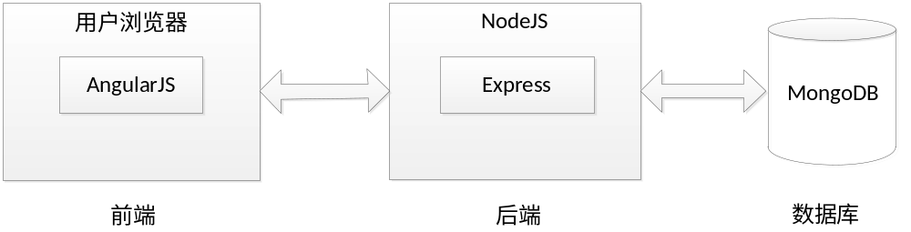
图2.1 MEAN的基本架构
由于是一个JavaScript的架构，其前端-后端-数据库之间的交互使用的都是JSON(JavaScript Object Notation)，采用JSON交互数据，易于阅读和编写，同时也能方便机器的解析和生成，加快数据传输。从浏览器端用户的输入，经过AngularJS将数据组合成JavaScript对象以JSON的方式传递到Express，Express处理JSON数据时，无需对数据进行类型转换，直接可将数据存入数据库中，而MongoDB中采用BSON(Binary JSON)的方式存储数据。需要取数据时，Express向数据库发出请求，并获得数据，此时数据格式为JSON，Express将数据以JSON的方式发送到前端的AngularJS，收到数据的AngularJS便能按访问JavaScript对象的方式使用JSON，并将内容通过浏览器呈现给用户。

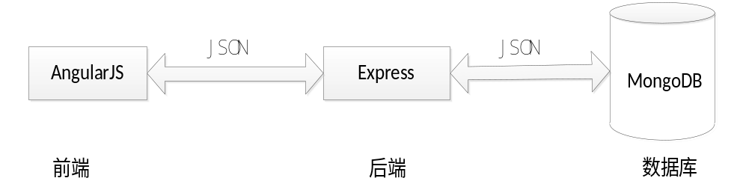

图2.2 前端-后端-数据库交互
采用MEAN的架构之所以能如此快速的进行开发与构成这种架构的框架和技术是紧密相关的。

3.1.2 网站的功能模块
根据个人博客的记事功能，网站可划分出三大功能模块：分类管理、文章管理、用户管理。
博客采用内置用户的方式，在网站启动后，数据库自动生成特定用户的信息，对于默认密码支持密码找回以对其进行修改。登录时，用户不确定是否输入了正确密码，可通过密码显隐查看当前输入的密码明文。登录时使用自动登录，省去下次登录时仍需要输入密码的烦恼。
文章在展示时，任何人都可以直接使用文章列表、文章分类、人气排行、标题搜索、文章浏览的功能，对于敏感操作，使用权限控制，只有用户登录后才能看到回收站、文章删除、文章发表、文章更新的操作链接。
文章的分类存在于分类管理中，分类管理中包含对分类的创建和浏览，同样使用权限控制，创建分类只能由用户进行。
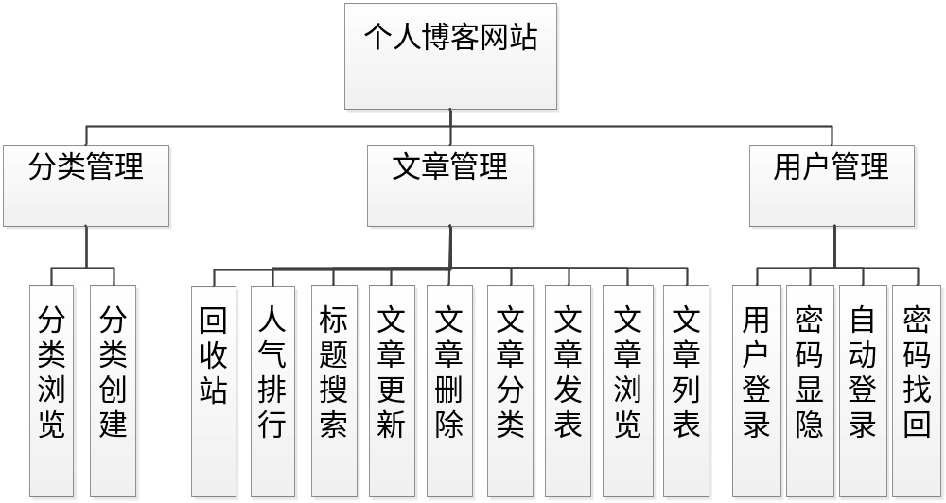图2.3 网站功能模块结构图

3.1.3 网站的数据库设计
网站采用的是NoSQL数据库存储数据，MongoDB是一个开源的、文档型数据库，它为简化开发和提升扩展性而设计。在文档型的MongoDB中，一条记录就是一个文档，文档是由域/值对组成的，并且类似于JSON，一个域的值可以是别的文档、数组或者文档组成的数组。
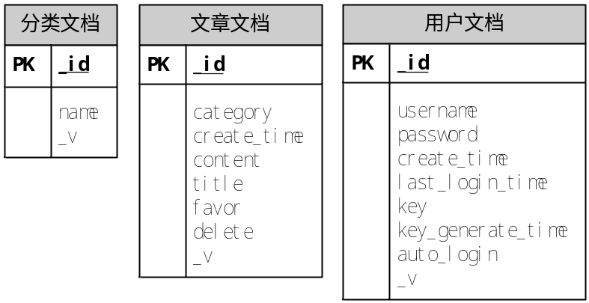
图2.4 数据库文档结构图
文档中的_id和_v为数据库自动生成的。
分类文档的数据格式：
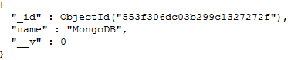
文章文档的数据格式：
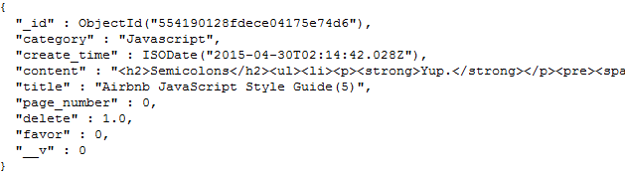
用户文档的数据格式：
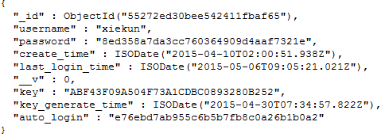

第四章 网站的详细设计

4.1 前端路由的设计
前端采用MVC模型的AngularJS框架，在SPA中，通过JavaScript控制路由的访问和页面的切换，由于AngularJS自带的ng-Route对于嵌套使用路由支持的不够好，在此使用UI-Router管理路由的配置。
UI-Router中State表示路由的名称，abstract表示是否为只能通过继承才可访问的路由，URL即浏览器地址栏上显示的内容。由于路由可以聚合，也就是说URL也能聚合。以app作为根层的路由并设置可嵌套路由的特定区域，使user和articles路由可以继承其，从而使不同类型的操作使用不同的界面，而user和articles中各设置可嵌套的区域，使得具体操作的页面可以通过路由聚合的方式在其父路由中呈现。而对于不同的嵌套区域可采用不同的页面加载的展示动画，使页面动态性更强。
State | Abstract | URL
app | true | /app
app.articles | true | /articles
app.user | true | /user
app.user.password | false | /password/{token}
app.articles.article_list | false | /article_list/{page}/{category}/{keyword}
app.articles.article_detail | false | /article_detail/{page}/{position}/{id}/{category}/{keyword}
app.articles.edit | false | /edit/{page}/{position}/{id}
app.articles.article_trash | false | /article_trash

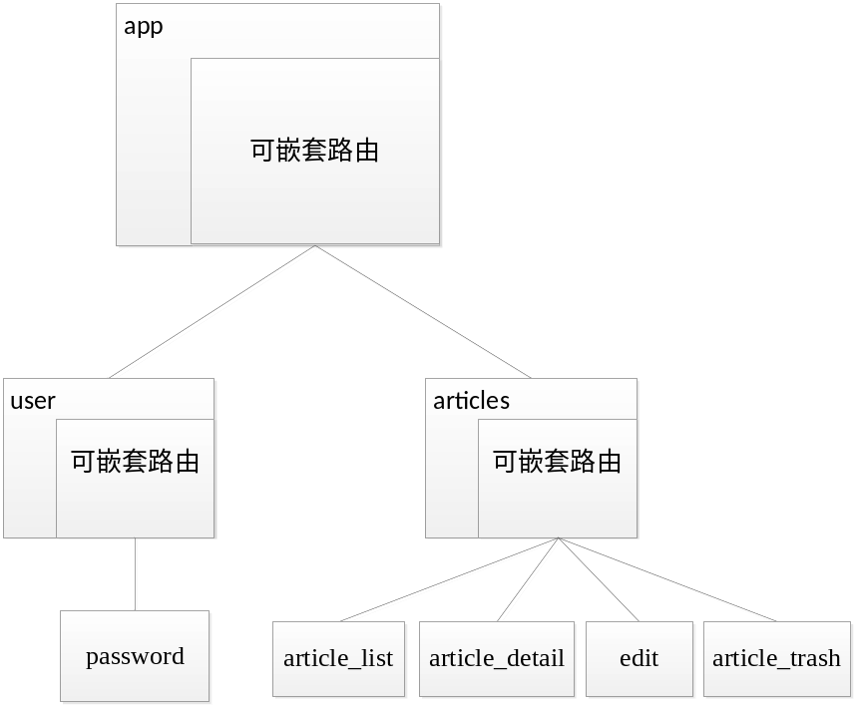
图4.1 前端路由结构图

4.2 RESTful接口的设计
RESTful是一种软件架构风格，设计风格而不是标准，只是提供了一组设计原则和约束条件。它主要用于客户端和服务器交互类的软件。基于这个风格设计的软件可以更简洁，更有层次，更易于实现缓存等机制。
REST要求客户端和服务端是无状态通信，每次通信中应包含请求所需的全部内容。而HTTP方法是无状态的，通过URI确定每个资源的位置，并使用HTTP的PUT、DELETE、POST、GET请求方式对资源作相应的增删改查操作。
对于本应用中的通信采用响应正文中包含status自定义状态码的方式处理自定义错误，而使用message来传递响应数据和提示信息。

4.2.1 用户接口
用户登录
url | http://xxx.xxx.xxx/user/login
请求方式 | POST
支持格式 | JSON
请求参数 | 名称 | 类型 | 说明
请求参数 | username | string | 用户名
请求参数 | password | string | md5加密后的密码
请求参数 | cookie | string | 用户自动登录标识
返回结果字段 | 名称 | 类型与范围 | 说明
返回结果字段 | status | int | 请求响应的状态码
返回结果字段 | message | string/object | 提示信息/当前用户信息(非敏感)
用户退出
url | http://xxx.xxx.xxx/user/logout
请求方式 | GET
支持格式 | JSON
请求参数 | 名称 | 类型 | 说明
请求参数 | id | string | 用户id
返回结果字段 | 名称 | 类型与范围 | 说明
返回结果字段 | status | int | 请求响应的状态码
返回结果字段 | message | string | 提示信息
获取当前用户信息
url | http://xxx.xxx.xxx/user/current_user
请求方式 | GET
支持格式 | JSON
请求参数 | 名称 | 类型 | 说明
请求参数 | 无 | 无 | 无
返回结果字段 | 名称 | 类型与范围 | 说明
返回结果字段 | status | int | 请求响应的状态码
返回结果字段 | message | string/object | 提示信息/当前用户信息(非敏感)
发送重置密码邮件
url | http://xxx.xxx.xxx/user/reset_password
请求方式 | GET
支持格式 | JSON
请求参数 | 名称 | 类型 | 说明
请求参数 | 无 | 无 | 无
返回结果字段 | 名称 | 类型与范围 | 说明
返回结果字段 | status | int | 请求响应的状态码
返回结果字段 | message | string | 提示信息
通过key的存在与否和过期时间检查key的有效性
url | http://xxx.xxx.xxx/user/ password/token/
请求方式 | GET
支持格式 | JSON
请求参数 | 名称 | 类型 | 说明
请求参数 | key | string | 重置密码链接中的token
返回结果字段 | 名称 | 类型与范围 | 说明
返回结果字段 | status | int | 请求响应的状态码
返回结果字段 | message | string | 提示信息
重置为新密码
url | http://xxx.xxx.xxx/user/password/new
请求方式 | POST
支持格式 | JSON
请求参数 | 名称 | 类型 | 说明
请求参数 | p | string | md5加密后的新密码
请求参数 | key | string | 重置密码链接中的token
返回结果字段 | 名称 | 类型与范围 | 说明
返回结果字段 | status | int | 请求响应的状态码
返回结果字段 | message | string | 提示信息

4.2.2 分类接口
获取所有的分类
url | http://xxx.xxx.xxx/category
请求方式 | GET
支持格式 | JSON
请求参数 | 名称 | 类型 | 说明
请求参数 | 无 | 无 | 无
返回结果字段 | 名称 | 类型与范围 | 说明
返回结果字段 | status | int | 请求响应的状态码
返回结果字段 | message | string/object | 提示信息/分类信息
新增分类
url | http://xxx.xxx.xxx/category/:name
请求方式 | PUT
支持格式 | JSON
请求参数 | 名称 | 类型 | 说明
请求参数 | name | string | 分类的名称
返回结果字段 | 名称 | 类型与范围 | 说明
返回结果字段 | status | int | 请求响应的状态码
返回结果字段 | message | string | 提示信息

4.2.3 文章接口
文章回收站
url | http://xxx.xxx.xxx/article_trash
请求方式 | GET
支持格式 | JSON
请求参数 | 名称 | 类型 | 说明
请求参数 | name | string | 分类的名称
返回结果字段 | 名称 | 类型与范围 | 说明
返回结果字段 | status | int | 请求响应的状态码
返回结果字段 | message | string/  object数组 | 提示信息/  已标记删除的所有文章信息
文章人气排行
url | http://xxx.xxx.xxx/article_hot
请求方式 | GET
支持格式 | JSON
请求参数 | 名称 | 类型 | 说明
请求参数 | 无 | 无 | 无
返回结果字段 | 名称 | 类型与范围 | 说明
返回结果字段 | status | int | 请求响应的状态码
返回结果字段 | message | string/  object数组 | 提示信息/  点赞数排名前9的文章信息
文章点赞
url | http://xxx.xxx.xxx/article_favor
请求方式 | GET
支持格式 | JSON
请求参数 | 名称 | 类型 | 说明
请求参数 | id | string | 文章的id
返回结果字段 | 名称 | 类型与范围 | 说明
返回结果字段 | status | int | 请求响应的状态码
返回结果字段 | message | string | 提示信息
新建文章
url | http://xxx.xxx.xxx/article_op
请求方式 | GET
支持格式 | JSON
请求参数 | 名称 | 类型 | 说明
请求参数 | content | string | 文章内容
请求参数 | create_time | date | 文章创建日期
请求参数 | category | string | 文章分类
请求参数 | title | string | 文章标题
返回结果字段 | 名称 | 类型与范围 | 说明
返回结果字段 | status | int | 请求响应的状态码
返回结果字段 | message | string | 提示信息
更新文章
url | http://xxx.xxx.xxx/article_op/:id
请求方式 | POST
支持格式 | JSON
请求参数 | 名称 | 类型 | 说明
请求参数 | content | string | 文章内容
请求参数 | id | string | 文章的id
请求参数 | category | string | 文章分类
请求参数 | title | string | 文章标题
返回结果字段 | 名称 | 类型与范围 | 说明
返回结果字段 | status | int | 请求响应的状态码
返回结果字段 | message | string | 提示信息
删除文章
url | http://xxx.xxx.xxx/article_op/:id/:position
请求方式 | DELETE
支持格式 | JSON
请求参数 | 名称 | 类型 | 说明
请求参数 | position | int | -1：彻底删除，其他标记删除
请求参数 | id | string | 文章的id
返回结果字段 | 名称 | 类型与范围 | 说明
返回结果字段 | status | int | 请求响应的状态码
返回结果字段 | message | string | 提示信息
分页获取所有文章
url | http://xxx.xxx.xxx/article_list
请求方式 | GET
支持格式 | JSON
请求参数 | 名称 | 类型 | 说明
请求参数 | p | int | 分页的页码
请求参数 | keyword | string | 搜索关键字
返回结果字段 | 名称 | 类型与范围 | 说明
返回结果字段 | status | int | 请求响应的状态码
返回结果字段 | message | string/  object数组 | 提示信息/  分页返回的文章信息
获取具体文章
url | http://xxx.xxx.xxx/article_op/:id/:flip/:position
请求方式 | GET
支持格式 | JSON
请求参数 | 名称 | 类型 | 说明
请求参数 | id | int | 文章的id
返回结果字段 | 名称 | 类型与范围 | 说明
返回结果字段 | status | int | 请求响应的状态码
返回结果字段 | end | int | -1文章为第一篇，1文章为最后一篇，0文章处在中间，-2文章既是第一也是最后
返回结果字段 | position | int | 当前文章所处的页码
返回结果字段 | message | string/  object数组 | 提示信息/  分页返回的文章信息
获取具体文章
url | http://xxx.xxx.xxx/article_op/:id/:flip/:position
请求方式 | GET
支持格式 | JSON
请求参数 | 名称 | 类型 | 说明
请求参数 | id | int | 文章的id
返回结果字段 | 名称 | 类型与范围 | 说明
返回结果字段 | status | int | 请求响应的状态码
返回结果字段 | end | int | -1文章为第一篇，1文章为最后一篇，0文章处在中间，-2文章既是第一也是最后
返回结果字段 | position | int | 当前文章所处的页码
返回结果字段 | message | string/  object数组 | 提示信息/  分页返回的文章信息
上传图片
url | http://xxx.xxx.xxx/article/img_upload
请求方式 | POST
支持格式 | JSON
请求参数 | 名称 | 类型 | 说明
请求参数 | file | file | 上传的图片信息
返回结果字段 | 名称 | 类型与范围 | 说明
返回结果字段 | status | int | 请求响应的状态码
返回结果字段 | success | boolean | true上传成功，false上传失败
返回结果字段 | file_path | string | 图片的引用
返回结果字段 | message | string | 提示信息

第五章 网站的部署并维持正常运行

5.1 将项目部署到Linux Ubuntu服务器

5.1.1 服务器环境
1.硬件
(1)CPU数：1个或以上
(2)数据库数据存储所在分卷的容量：4G以上
(3)内存容量：1G或以上
2.软件
(1)gcc
(2)build-essential
(3)JavaScript服务端运行时环境Node.js v0.10.32
(4)NoSQL数据库MongoDB 2.6.6

5.1.2 部署项目
NPM(Node Package Manager)是Node.js的包管理器，其功能类似于Java开发时使用的MAVEN。NPM用于管理Node.js项目的模块之间的依赖。通过读取项目根目录下的package.json文件，并解析其中的依赖关系，根据每个依赖去NPM官网上下载相关模块。
使用SecureCRT软件通过SSH(Secure SHell)登录到Linux服务器，使用filezilla软件通过ftp将项目上传到服务器。启动MongoDB并设置好数据文件存储位置。通过Linux命令进入本项目的根目录下，执行npm install安装项目中使用的依赖模块，并执行nodemon bin/www启动项目，项目启动后，编写一篇文章，并且创建一个分类，待分类和文章创建成功后，使用MongDB命令编写db.articles.ensureIndex({create_time:1});db.articles.ensureIndex({create_time:-1});db.categories.ensureIndex({name:1},{unique:true});三条语句为articles和categories集合创建索引，至此，项目部署完成。

5.2 维持项目正常运行

5.2.1 使用forever运行项目
通过SecureCRT部署好项目之后，项目确实正常运行了，但是一旦断开与Linux服务器的连接，刚刚部署好的项目立马就停下了，要想让项目不因为断开SSH与服务器的连接而停止运行的话，可以通过Node.js社区中提供的forever模块。forever不仅能让你的应用在你断开SSH连接之后继续运行，同时也能使应用在崩溃的时候重新启动。
使用npm install forever –g将该模块安装到全局环境中，同时在项目的根目录下使用npm install forever-monitor –save将其监视模块保存到项目中。随后使用forever start bin/www启动项目即可。

5.2.2 让项目共享80端口
通过Nginx可以让我们在访问本项目的网站时不用再输入开发调试时的端口号，利用Nginx反向代理让项目与系统共享80端口。在安装好Nginx后，修改配置文件/etc/nginx/nginx.conf，将其中listen为80的server下的server_name修改为我们项目部署的IP或域名，再将server下的location / 下的proxy_pass设置为我们项目的IP和端口形式。此后只需要输入域名或者IP就能够访问到该项目。Nginx可以针对不同的请求传递给不同的服务，如下图：
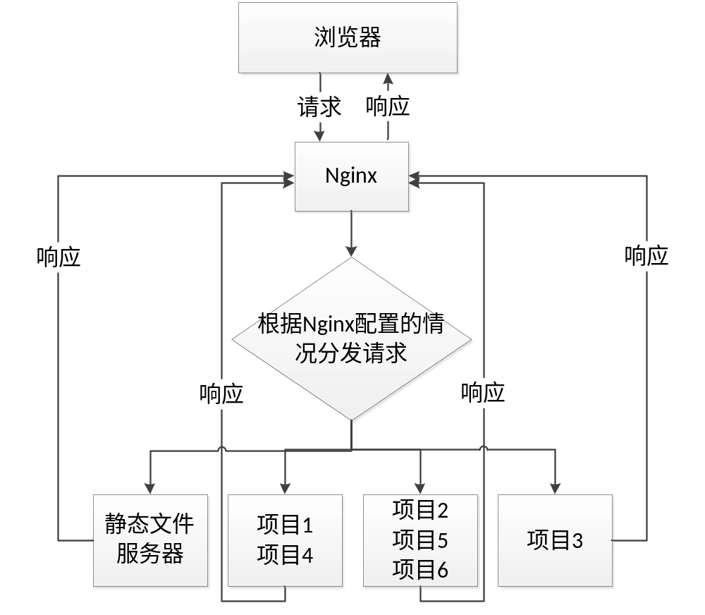
图5.1 Nginx反向代理流程图

结论

本论文针对博客记事的主要需求，采用前后端分离，同时使用RESTful API设计了个人博客网站。网站实现分类管理、文章管理、用户管理三大主要模块。包含分类创建、分类查询；文章的增删改查、文章标题搜索、文章回收站、文章人气排行、文章分页列表；用户登录、用户退出、用户密码找回和用户自动登录等功能。网站采用HTML、CSS、JavaScript开发，使用JavaScript全栈式开发框架MEAN，采用Bootstrap作为前端CSS框架解决前端响应式布局的问题，以及部分浏览器兼容性问题，采用AngularJS作为前端MVC框架，处理页面展示和与用户的交互逻辑，以及与后端RESTful API的联系，采用Node.js作为服务端搭建HTTP服务，同时采用Node.js推荐的轻量级WEB开发框架Express搭建RESTful API处理前端的请求，同时访问数据库，数据库采用文档型的MongoDB，使得后端逻辑的编写非常方便、快捷，并创建数据库索引，加速数据库对某些服务的查询速度。本网站采用MEAN的全栈式架构而非一味的使用重量级的架构或框架，目的在于对症下药，实现快速开发。
虽然，MEAN架构在本网站的使用中有其明显的优势，但是，本文中所述的内容并没有涵盖全部的项目开发内容，网站在许多细微的处理上是不到位的。其中最重要的是网站的安全方面。由于网络中对一些信息摘要算法如md5、sha1、sha256、sha512等算法采用建立巨型数据库的方式暴力破解，导致这些算法的安全性产生问题，虽然可以通过对明文多次加密，但也不排除被破解的可能。然而对于一些现有的加强版算法将成为下一个选择。信息加密不仅仅是对传输过程中的某部分信息加密，同时应该对整个信息加密，网站采用了http这种虽然快但是不安全的方式，容易受到恶意的攻击，转向使用https的连接方式将能够更好地保护信息的内容。然后光只有前端做加密是远远不够的，因为前端只是一个客户端，它不是必需的，而真正提供服务的是后端，不仅仅是前端需要加密，后端更要加密，包括对每次请求的最大字节数、文件上传时的最大体积、访问者的身份校验、后端的错误日志、异常处理、请求的记录，数据库定期备份等等。当然，不到位的细节不仅限于安全，还有用户体验和系统项目总体的结构优化。如：采用静态文件服务器提供CSS、JavaScript等静态的文件、采用懒加载的方式提高页面的响应速度、使用浏览器缓存加速页面显示等等。
对于上述的这些问题，在以后我都会进一步完善，并加入新的功能使其能够成为一个让自己满意的作品。

致谢语
大学四年匆匆而过，时间在流去的同时也给我带来了我想要的东西，总的来说我的大学生活中没有遗憾，不论是从思想上、能力上或是生活上我都比以前有进步。四年的大学生活中，我收获到了益友、遇到了良师、在等待中抓住了良好的机遇、用学习作为对自己最好的投资。同时，感谢刘志猛老师的细心指导和大力支持，让我在整个
本文是在刘志猛老师精心指导和大力支持下完成的，在整个设计过程中，对我系统的不足提出了很诚挚的建议，使我能够对自己的系统进行进一步的改进，使我得到不少的提高。刘培强老师严谨求实的治学态度、高度负责的敬业精神、兢兢业业、孜孜以求的工作作风和大胆创新的进取精神对我产生了重要影响。
感谢董付国老师对我的指导和帮助，他渊博的知识、开阔的视野和敏锐的思维给了我深深的启迪。
在此，我要感谢山东工商学院计算机科学与技术学院，给我们提供了良好的学习环境，浓厚的学术氛围。
另外，我还要特别感谢我的合作伙伴对我实验以及论文写作的指导，他们为我完成这篇论文提供了巨大的帮助。
感谢大学四年中，所有帮助过我的老师同学，使我得以顺利完成论文。
最后向审阅此文的老师致以深切的敬意和谢意。衷心感谢你们为评阅本论文而付出辛勤劳动。

参考文献
[1] 王剑.汽车滚装船运输管理信息系统的设计与实现[D]: 硕士学位论文 重庆大学,2006.
[2] 杨启仁.基于B/S结构的实验室管理系统设计[D]: 硕士学位论文 重庆大学, 2006.
[3] 翟亚红.基于.NET的商用车信息平台的研究与设计[D]: 硕士学位论文 武汉大学,2006.
[4] 周师.基于.NET框架的车间层信息系统的开发与研究[D]: 硕士学位论文 东南大学,2006.
[5] 胡淑芳.黑龙江联通综合信息平台系统的开发[D]. 北京：北京工业大 学,2004.
[6] Simon Robinson, K.Scott Allen. C#高级编程 [M]. 北京：清华大学出版 社,2002.
[7] Joseph Bustos Karli Watson. Beginning .NET Web Services using Visual Basic .NET[M]. 北京:清华大学出版社，2003.
[8] Jeffrey Richter, Francesco Balena. Microsoft .NET 框架程序设计[M]. 武汉:华中科技大学出版社,2004.
[9] Daeid Curran, Andv Olsen等著. VB.NET Remoting技术手册[M].贾颖译.清华大学出版社,2003.1-47.
[10] Seidmann, T. Distributed shared memory using the .NET framework[J]. ClusterComputing and the Grid, 2003. Proceedings. CCGrid 2003. 3rdIEEE/ACMInternational Symposium on, 2003.457-462.
[11] Harold Davis. Visual C#.NET 应用编程[M]. 北京:电子工业出版社，2003.
[12] Julia Case Bradley, Anita C. Millspaugh. C#.NET 程序设计[M]. 北京：清华大学出版社，2005.
[13] 黄承安,谢东文,许聪. C#网络应用案例导航[M]. 北京:中国铁道出版社，2003.
[14] 唐耀. C#程序设计实用教程[M]. 北京:中国水利水电出版社，2005.
[15] 周世雄. .NET 经典范例教程[M]. 北京:清华大学出版社，2004.
[16] Herbert Schildt. C#编程起步[M]. 北京:人民邮电出版社，2002.
[17] Geetanjali Arora, Balasubramaniam Aiaswamy, Mitin Pandey. C#专业项目实例开发[M]. 北京：中国水利水电出版社，2003.
[18] Brad Maiani, James Still. Visual C#.NET 编程经典[M]. 北京：清华大学出版社，2002.
[19] 张树亮,李超. ASP.NET2.0+SQL Server网络应用程序开发案例精解[M].北京: 清华大学出版 社,2006.
[20] 王平勤,董付国. asp.net/c#实现excel与SQL Server数据迁移技术研究[J].福建电脑，2008,3. 184,212.
[21] 吉根林，崔海源. Web程序设计[M]. 电子工业出版社，2006.
[22] 梁建全，宋修舵，孙强. ASP.NET 开发答疑200问[M]. 人民邮电出版社 2006.

